**Preguntas frecuentes**

**Transporte a la cita de la vacuna anti-COVID-19 para los afiliados de MassHealth   
y los pacientes de Health Safety Net**

**Febrero de 2021**

**¿Quiénes pueden obtener asistencia de transporte a las citas de la vacuna anti-COVID-19 por medio de MassHealth?**

Si usted tiene una cita programada para la vacuna anti-COVID-19 y es afiliado de MassHealth o paciente de Health Safety Net, usted podría recibir una autorización (PT-1) para servicios de transporte “Puerta a puerta” (*Curb to Curb*) hacia y desde el lugar de su cita de vacunación.

**Tengo MassHealth Limited, MassHealth Family Assistance, el Plan de Seguridad Médica para Niños (CMSP, Children’s Medical Security Plan) o Health Safety Net (HSN). ¿Aun así puedo recibir asistencia para obtener transporte para ir a mi cita de vacunación?**

Sí. A pesar de que las personas con MassHealth Limited, MassHealth Family Assistance, el Plan de Seguridad Médica para Niños (CHSP) o Health Safety Net generalmente no pueden obtener transporte a sus citas médicas por medio de MassHealth, ellos sí PUEDEN recibir transporte a las citas para la vacuna anti-COVID-19 por medio de MassHealth.

Los afiliados de MassHealth Standard, CommonHealth y CarePlus también pueden recibir transporte a las citas de vacunación, como a sus otras citas médicas, por medio de MassHealth.

**¿Como pide asistencia para obtener transporte al lugar de la cita de vacunación contra COVID?**

Si está inscrito en un plan de Senior Care Options o de One Care o en el Programa de atención integral para personas de la tercera edad (PACE, Program of All-Inclusive Care for the Elderly), usted debe comunicarse con su plan de seguro de salud o su proveedor de PACE para pedirle ayuda con el transporte.

Todos los demás afiliados de MassHealth y los pacientes de Health Safety Net deben recibir la aprobación de MassHealth, y luego usted debe reservar su viaje con su servicio de transporte, que enviará a un conductor para buscarlo y llevarlo al lugar de su cita y luego conducirlo de regreso a su hogar.

Si generalmente usted recibe transporte para ir a sus citas médicas, la manera más práctica y sencilla de obtener aprobación es comunicarse con su proveedor de servicios de salud y pedirle que presente una solicitud de transporte para usted.

De lo contrario, puede **llamar al Centro de servicio al cliente de MassHealth al (800) 841-2900; TTY: (800) 497-4648).** Cuando llame, siga las instrucciones para “transporte a un lugar de vacunación" (*transportation to a vaccine appointment*) hasta que lo conecten con un representante que lo asista con su pedido de transporte.

**¿Qué información debe brindar cuando pida transporte al lugar de su cita de vacunación?**

Usted deberá saber:

* Su número de identificación de MassHealth;
* El lugar de su cita de vacunación;
* La fecha y la hora de su cita;
* Dónde desea que el conductor lo pase a buscar; y
* Un número de teléfono y/o un correo electrónico al cual el conductor puede comunicarse con usted.

**¿Qué es un “número de PT-1” y quién le dará el número?**

Su “número de PT-1” es un número de referencia que le asignarán para reservar su viaje con el servicio de transporte. Cuando llame al Servicio de atención al cliente para que le aprueben el transporte a su cita de vacunación, le asignarán un número de referencia de PT-1 a su pedido. El Servicio de atención al cliente le dará dicho número una vez que esté completada su solicitud, y usted debe tenerlo a mano cuando programe el transporte a su cita.

**Una vez que le aprueben su solicitud de transporte, ¿cómo reservará su viaje?**

Una vez que su proveedor haya solicitado el transporte al lugar de su cita de vacunación, espere un día laboral para asegurase de que su servicio de transporte local haya recibido el pedido. Luego, usted debe comunicarse con su servicio de transporte local para programar su viaje. De ser posible, llame al servicio para programar su viaje por lo menos tres días antes de su cita de vacunación.

Hay seis servicios que brindan transporte en las distintas regiones de todo Massachusetts. Cuando llame, por favor tenga a mano su número de PT-1 para acelerar el proceso de reserva.

Por favor consulte el siguiente mapa de las regiones de servicios de transporte y los números de teléfono del servicio en su área:

* [MART:](http://www.mrta.us/masshealth/transportation-provider) Greater Boston (Gran Boston), área central de Massachusetts, Pioneer Valley   
  (800) 854-9928
* [GATRA:](https://www.gatra.org/human-services-transportation/) Sureste de Massachusetts (800) 431-1713
* [CCRTA:](http://capecodrta.org/about-us.htm) Cape Cod y las Islas (800) 352-7155; opción 3
* [BRTA:](http://berkshirerta.com/humantran.php) Condado de Berkshire (800) 292-2782; opción 2
* [FRTA:](http://frta.org/) Condado de Franklin (888) 301-2262; opción 0
* [CATA:](http://www.canntran.com/contact.cfm) Cape Ann y Merrimack Valley (800) 830-5191

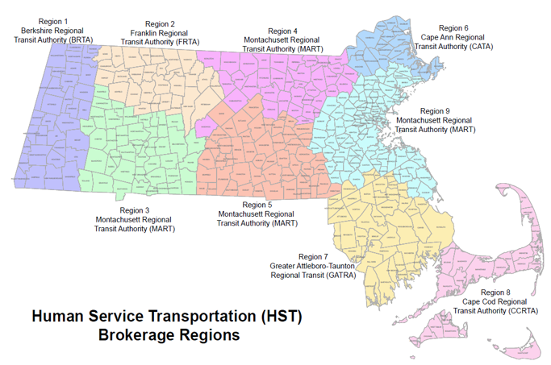

**¿Qué sucede si su cita de vacunación está programada para mañana y usted aún no ha pedido el transporte por medio de MassHealth?**

Debe llamar inmediatamente a CSC, (800) 841-2900 (disponible de lunes a viernes), para iniciar el formulario PT-1 lo antes posible. Una vez que tenga un PT-1 activo, usted puede llamar a su servicio de transporte para ver si pueden agregar un pedido urgente para el día siguiente. Si no puede obtener su propio transporte, sin el PT-1, para su pedido del día siguiente, usted debe comunicarse con el lugar de vacunación lo antes que pueda para ver si pueden reprogramar su cita de vacunación. Su PT-1 seguirá activo para las próximas citas de vacunación.

**¿Cómo sabrá si el conductor está allí?**

Usted debe estar listo para su viaje esperando en la acera para que lo pasen a buscar aproximadamente de 10 a 15 minutos antes del horario programado de su viaje. El conductor asignado a su viaje estará en comunicación directa con usted para coordinar ir a buscarlo. Si no ve a su conductor dentro de 20 minutos, comuníquese inmediatamente con el servicio de transporte para confirmar que esté en camino.

**¿Qué sucede si su conductor no se presenta?**

Si su conductor asignado no se presenta, comuníquese con el servicio de transporte con quienes reservó su viaje lo antes posible para notificarles de la situación, y ellos podrán conseguir otro conductor que lo pase a buscar.

Si el servicio no puede conseguir otro conductor que lo busque, comuníquese con su lugar de vacunación lo antes posible para reprogramar la cita. Usted no tendrá que solicitar una nueva aprobación de transporte de MassHealth para su cita reprogramada.

**¿Esperará su conductor mientras usted se vacuna? ¿O tendrá que llamar a otro conductor?**

Cuando llama para programar su viaje, usted también debe reservar su viaje de regreso. Normalmente, las citas de vacunación llevan entre 30 y 60 minutos, por tanto, le sugerimos que reserve su viaje de regreso una hora después del horario de su cita. El conductor lo esperará hasta 15 minutos después de su horario para buscarlo en caso de que su cita se demore más de lo esperado. Sin embargo, si su cita se demora más de lo esperado y el conductor ya se ha marchado, usted deberá llamar al servicio de transporte para solicitar un pedido “por llamada” (*will call*). El servicio de transporte le enviará un conductor dentro de una hora.

**¿Cómo programar su viaje para recibir su segunda dosis de la vacuna?**

Tan pronto como tenga la fecha y la hora de la cita para su segunda dosis, usted debe llamar a su servicio de transporte para programar el viaje lo antes posible. La mayoría de los lugares de vacunación están programando la segunda dosis durante su cita de la primera dosis.

Usted **no** debe solicitar una segunda aprobación de MassHealth para el transporte para su segunda dosis; su aprobación servirá para ambos viajes de ida y de vuelta.

**¿Qué sucede si se cancela su cita?**

Si se cancela su cita o si necesita reprogramarla, usted debe comunicarse con su servicio de transporte lo antes posible. Si ya sabe la fecha y la hora reprogramada, usted puede reservar su viaje al mismo tiempo.

**¿Puede obtener transporte si su cita es durante el fin de semana?**

Sí. Usted debe solicitar la aprobación del transporte durante un día laboral (de lunes a viernes), pero el transporte está disponible para las citas de vacunación en los fines de semana.

**¿Hay requisitos de distancia entre el lugar donde vive y el centro de vacunación para obtener transporte?**

MassHealth ha suspendido todos los límites de distancia para el transporte a las citas de vacunación. Usted puede obtener transporte a cualquier lugar de vacunación, incluso si está cerca o lejos de su hogar.

**¿Puede alguien más viajar con usted para ayudarlo en su cita de vacunación?**

Sí. Otra persona puede ir con usted a su cita si necesita asistencia para ir desde el vehículo hasta el lugar de vacunación, (por ejemplo, debido a una discapacidad, impedimentos visuales o auditivos). Si la persona que le ayuda no puede brindarle transporte, entonces también puede viajar con usted en un viaje programado por medio de MassHealth.

Por favor observe que es posible que la persona que le ayuda pueda vacunarse al mismo tiempo **si** usted es mayor de 75 años, si se vacunará en un centro de vacunación masiva, Y si la persona que lo ayuda reserva su cita de antemano.